氧气瓶灌装用压缩机

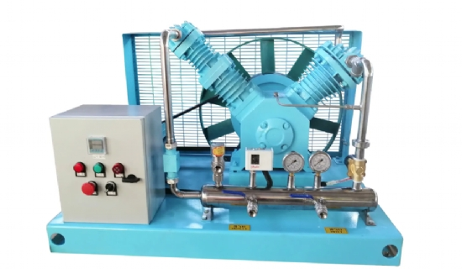
今天我们要讨论的是使用医用制氧机进行氧气瓶灌装的氧气压缩机。在医院行业，最重要的必需品之一是拥有足够的医疗级氧气供应。所有医生都在努力挽救病人的生命。但是，如果在一个非常关键的时刻，钢瓶中的氧气变得不可用怎么办？如果某一天的实际手术量超过了预期的手术量怎么办？在最后一刻，你将从哪里安排医用氧气？想过这个问题吗？我们打赌没有，但不要担心，因为我们将为您提供一个非常实惠和合理的解决方案来解决这个问题。使用氧气压缩机来填充氧气瓶将帮助所有等级的医院变得先进和独立。缺氧是很多医院常见的情况，这导致了医院商誉的下降。不仅声誉受到影响，而且宝贵的人命也受到威胁。我们将告诉你我们能做些什么来解决医院关键时刻的缺氧问题。
什么是氧气压缩机，它在哪里使用？

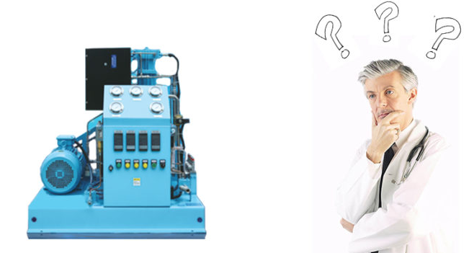
我们都知道，空气中含有所有气体的混合物。医用制氧机通过PSA（变压吸附）技术将其他气体和氧气分离。储存的氧气直接通过医院现有的医疗气体管道系统转移到医院。这种医用制氧机是非常可靠和具有成本效益的，但为了保持一个额外的备份，以防止最坏的情况发生，医院往往保留氧气瓶作为备份。与传统的氧气瓶由医院采购经理每天订购（或由供应商交付）不同，如果你在医用制氧机上安装了高压氧气压缩机或增压器，这些氧气瓶会自动填充。氧气压缩机或增压器将氧气储存在钢瓶中，压力为150barg，建议备用2天。
为什么我们需要氧气压缩机来灌装氧气瓶？
现在你可能想知道，如果医院已经安装了医用制氧机，那么为什么它不能自动填充气瓶。为什么我们需要氧气压缩机来填充气瓶呢？答案是简单而合理的。在钢瓶中储存氧气需要高压，而要在高压下储存东西，就必须有外部压力。这种外部压力是由氧气增压器提供的。每当主供应（医用制氧机）从医用气体管道系统关闭时，钢瓶将自动开始释放氧气，这就是它的工作原理。简而言之，与医用制氧机一起安装的氧气压缩机或增压器有助于将氧气储存在钢瓶中，作为备用。氧气以150bar的压力储存在钢瓶中。钢瓶和医用制氧机都连接到同一管道，主要供应来源取决于客户的愿望。
为什么要用氧气压缩机来灌装氧气瓶？
我们都知道，通过供应商供应的氧气瓶包括每日加注、运输费用、中间商费用和其他各种杂费。这使得你的氧气瓶比其实际成本昂贵。当你已经转向医用制氧机时，你可能不喜欢订购几个氧气瓶的想法。这将使你花费更多。在这种情况下，安装氧气压缩机来灌装氧气瓶会便宜很多。从长远来看，成本会更低，因为原始成本在几个月内就会被覆盖。此外，在重要时刻总是存在氧气短缺的风险。如果你有氧气压缩机，那么这种风险也会变得微不足道，因为这种技术会自动填充气瓶。如果您的医院位于丘陵地区或地震多发区，那么氧气瓶的运输就不太容易了，一次又一次。你还需要额外的存储空间，甚至是一个仓库来存储这些氧气瓶。安装氧气瓶将确保你不必付出任何额外的努力。另外，我们不会忘记提到，这种杰出的技术是无污染的，低维护和安全的。
使用氧气压缩机或增压机填充气瓶
氧气压缩机或增压器可用于填充钢瓶。氧气压缩机也可用于将高压氧气储存在由希特公司定制的储存罐中。选择权在您，取决于空间的可用性。填充钢瓶和储存罐之间的主要区别是，钢瓶中的氧气是以150bar的压力储存的。而在定制的储气罐中，它的压力为30bar克。因此，一个钢瓶可以定制更多的天数，但最终的功能，即提供备份仍然是相同的。你肯定应该从当地的氧气瓶供应商转移到氧气增压器。如果你想知道氧气增压机在钢瓶灌装方面的进一步优势，那么你可以点击这里。
从哪里可以买到氧气压缩机？
如果你有兴趣使用这种更好的技术来排除氧气不足的风险，那么你可以联系我们。我们希特公司了解您的要求和期望，因此我们将为您提供医用制氧机以及氧气增压器和其他可定制的选项，并保证以成果为导向的解决方案和客户服务支持。我们是世界上少数几家提供这种机器的公司之一，目的是改变医疗保健部门的情况。现在就联系我们，为您的医院建立良好的商誉而努力。
为什么选择我们？
如前所述，我们是世界上少数几家提供这种机器的公司之一。因此，我们的经验和理解水平是您的医院所需要的。我们是一家经过认证的服务提供商，我们有出色的客户服务。我们的机器符合世界药典规定的标准，并承诺在充分保证安全的情况下提供理想的成果。对空间的要求也不是很高。我们根据您的空间可用性使机器变得紧凑。我们的目的不仅仅是为了赚取利润。我们希望传播有关医用制氧机的意识，使更多的人不再因为缺氧而死亡。

